采购单按商品汇总：基本数量、原金额与原单核对｜云上订货系统
采购按商品汇总先核提交期间、商品规格与原保存换算，再解释基本数量和原行金额。到货、入库、库存和供应商往来从各自原单核对，不把本页数量与金额直接当实物或付款结果。

1. 进入采购按商品汇总，先看本页实际列
在PC管理端进入采购下的“按商品汇总”，确认页面是商品分类、商品名称、商品编号、商品规格、规格编号、数量、基本单位和小计金额这些列。顶部另有采购订单总数、商品总数（基本单位）和商品总金额。它汇总原采购明细，不能因名称里有采购就当作仓库库存、到货进度或供应商付款清单，当前部署入口和完整岗位权限仍需按实际画面核。
本页没有直接的已到货、待到货、已入库或待入库数量列，也没有每个商品的补货建议。若要回答四十公斤采购到底到了多少，先保本页期间与商品规格，再另查原采购单和相关入库记录，不能把数量列改解释成已到货。页面没有仓库筛选，按主仓和冷链仓比较要去对应仓库对象，不拿本页全采购量与一个仓的数直接相减。
历史入口图显示页面位置与日期区，数量图显示原基本数量及小计；这些局部不能证明当前企业也有相同采购。先明确采购规格结构、基本数量和原行金额三个问题，再解释到货、库存和款项各自结果；核对对象分开后，差额才有对应原单，而不是用不同页同名数字强行平账。
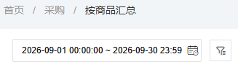
图1：历史采购按商品汇总入口与日期区，本页日期依据是提交时间，非入库或付款日期。

2. 提交期间与采购状态分别定，分类范围再核
日期默认本月，本页采用原采购单的提交时间。核完整开始与结束，不把创建时间、采购审核时间、入库日期或付款日期当同一个期间依据。采购月底提交、次月入库时，可能落在前月采购汇总而在后月入库记录，属于不同日期对象。比较两个期间时保同样提交时间范围、供应商与商品条件，不能只以截图月份推定所有关联业务也在这个月。
通常范围是当前企业有效采购单，排除待作废和已作废；没有另选状态不等于只统计已完成。筛选可选待提交、待采购审核、待入库、部分入库及已完成，因此草稿或未完采购是否在结果中，要看实际所选状态。待审单有数量也不能证明入库完成，状态改变后重查可能改变汇总，保查询时点和原状态，不把两个不同时间的截图当稳定快照。
供应商、多项商品关键字和分类是另外的范围。分类按当前商品分类匹配，选择父类不能直接保证所有下级都被计入；未分类项、分类后来移动和停用资料也应核实际返回与原商品关系。筛选区能出现不代表本人有全部数据权限，若负责人和员工结果不同，先核授权范围与已选对象，不为对齐数字改变真实单据或客户资料。
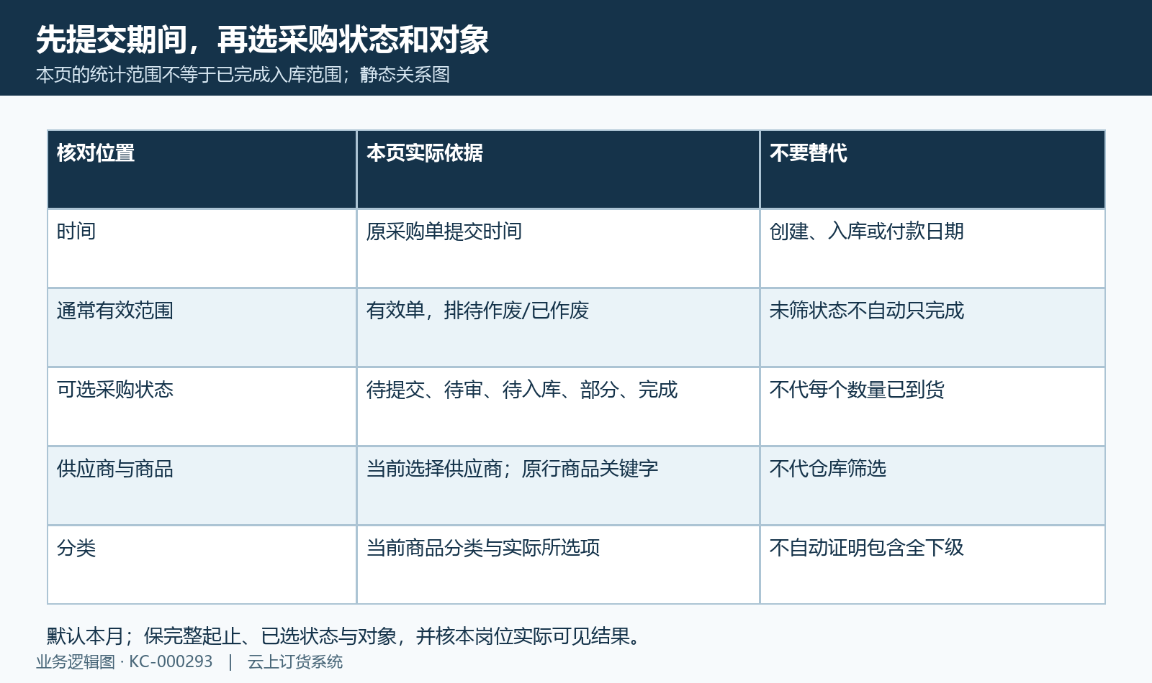
图2：提交期间、有效状态与对象条件分别核，不筛状态不自动只含完成采购。

3. 按商品和规格识别原行，名称不代唯一身份
汇总按商品与规格身份分组。同一商品有一公斤和两公斤两个规格时，分别核两行；不同商品即使名字都叫鲜整鸡，也不能按名称合并。反过来，同一商品规格由两个供应商采购，未限定供应商时可以汇成同一行，行上没有供应商列并不证明全部数量来自一家供应商。先用编号与原规格定位，再决定是否缩小供应商范围。
商品名称、编号、规格文字和规格编号来自原采购明细保存的信息，而分类与基本单位标签使用当前商品资料。档案后来改名、调整分类或改变单位标签，历史汇总可能出现原行名称配当前分类的组合。不要因为看见新分类就认定原单当时已属于它，也不要把标签变化理解成原交易单位换算已重新保存；原单明细仍是追数量和价格的重要依据。
遇套餐或拆分明细时，还要查原单有哪些实际行，不承诺页面自动只取套餐标题或只取子件。采购按商品汇总没有统一按普通行类型收窄的条件，不能套另一销售报表的去重规则。用原商品与规格、明细构成和完整筛选说明哪几行被计入，避免将看上去重复的名称自行删掉，导致金额或基本数量少一部分。
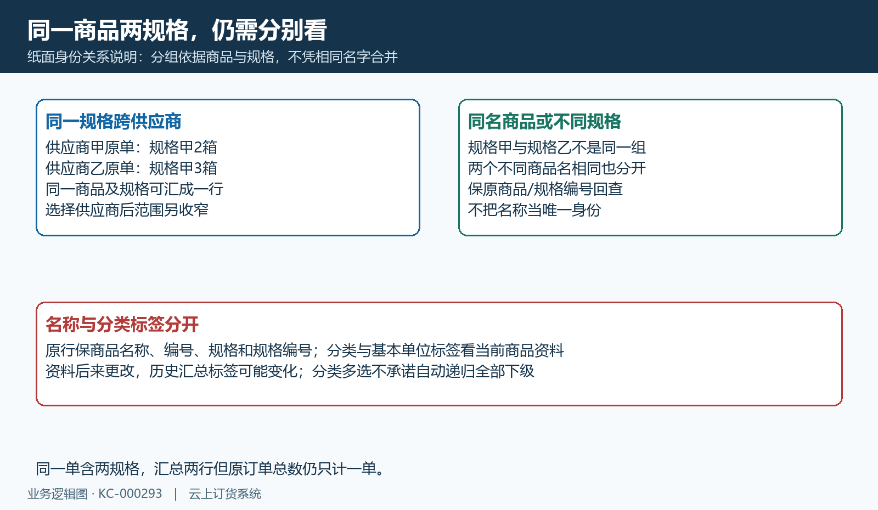
图3：同一商品规格跨供应商可合并，不同规格或不同商品身份分开；当前分类标签与原行文字不同。

4. 原保存换算得基本数量，跨单位总数谨慎用
每一行的基本数量先用原采购数量乘该行保存的单位换算，再按同一商品规格相加。纸面同一规格基本单位为个，第一张单两箱、每箱十个，第二张单三个、每个一个，汇总是二十加三等于二十三个。原行两箱与三个不能直接加成五个，也不能把当前档案每箱十二个套回两箱，改成二十四再加三。
基本单位名称显示与保存换算是两个来源，资料调整后更需保原行单位和换算。缺失换算、历史异常单位或失效商品关联时，不假设系统一定自动按一补齐，核具体返回与原单内容。历史画面四十公斤只是那张旧图的数量和单位，不能代表四十箱、四十件或四十公斤已入仓；同一数字在别页也不能直接认为计算口径一致。
顶部商品总数是基本数量统计，并不是去重商品种数或实体包装数。不同商品含公斤、个、米时，加在一起的数没有单一实物单位；顶部统计还涉及组合查询及显示舍入，不能用它代替每个规格原行核验。用于补货时先拆商品、规格和单位，再另看可用库存、未完成采购和需求，不把跨单位合计作为一键采购建议。
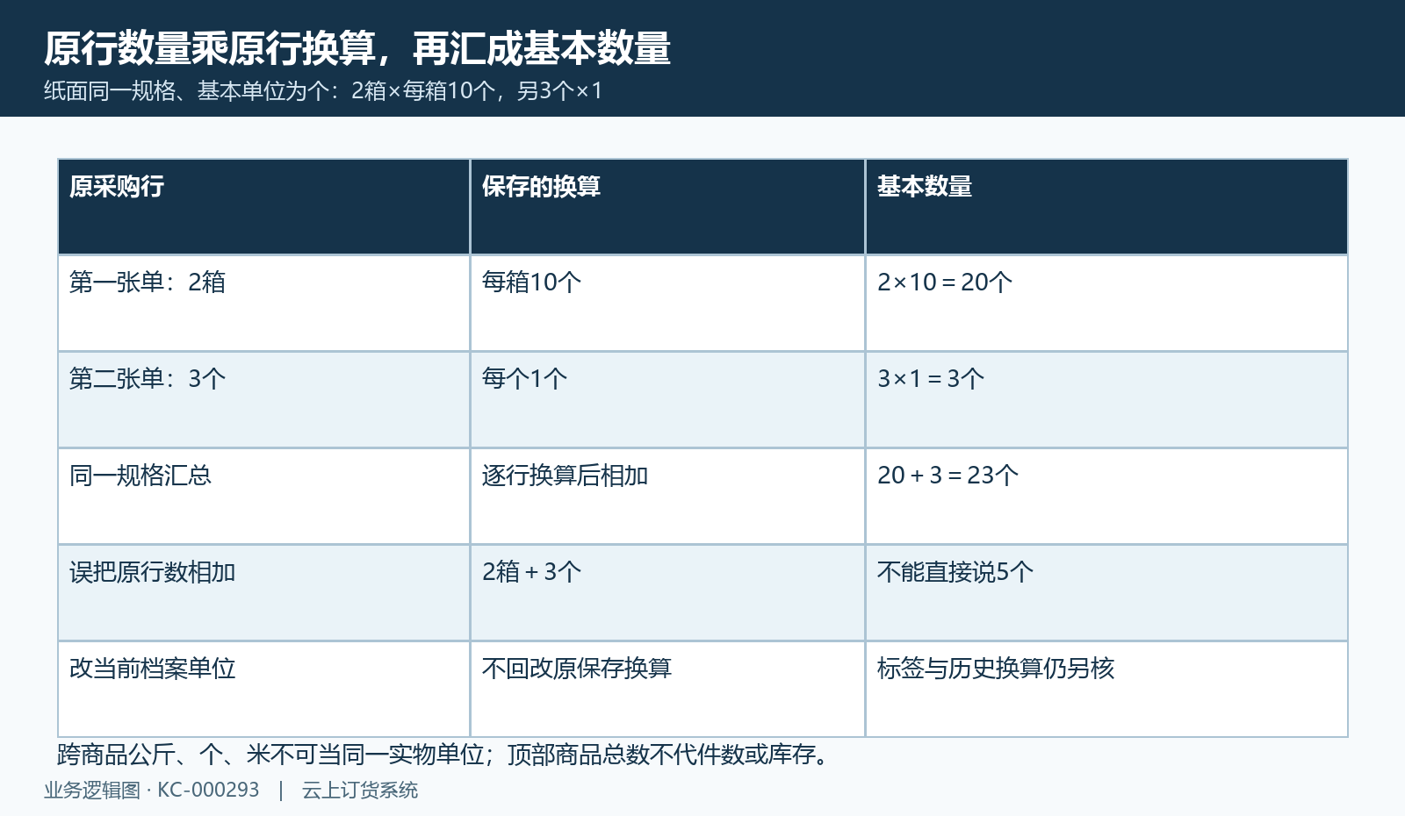
图4：纸面两箱乘十加三个得二十三基本个，原行箱数和个数不可直接相加。

5. 小计金额按原行数乘价格，税费汇率另对
每个规格的小计金额按原行采购数量乘原行价格累计，价格按原行交易单位核。上节两箱每箱一百元、三个每个十元，纸面金额是二百加三十等于二百三十，基本数量二十三个不能再乘箱价一百当二千三百。数量先转换为基本单位，不意味着价格也自动转换成同一个单位后重新成交，保原行数、交易单位和价格才能对上。
本页没有另把整单优惠、税费、附加款或其他单头组成统一加进商品小计的取数。原明细另存税费等字段不代表此列已经含入全部构成，不能凭小计金额直接宣称含税采购总价。跨币种也不能保证本页统一按保存单头汇率折算，需核原币、价格、保存汇率与不同报表的换算方式，不把货币显示或相同数字当汇率处理已经一致。
历史局部显示数量四十、基本单位公斤、小计六百，只说明旧列值，不证明已付款六百或供应商应付也正好六百。商品总金额是商品原行金额范围，供应商待付还涉及原采购头、退货、已审核付款与预付抵扣等原链。先对同筛选的原行累计，差额再按其真正组成解释，避免为使账面相等重新付款或改变采购价格。
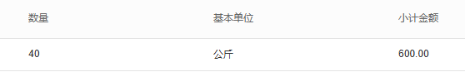
图5：历史数量四十、基本单位公斤、小计六百三列，不代到货或付款结果。
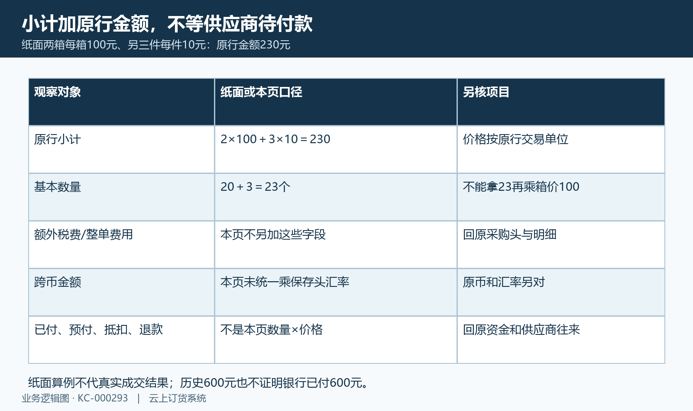
图6：纸面基本数量二十三、原金额二百三十；税费、汇率和付款各回原链。

6. 到货与入库另回原单，不用采购量代现库存
到货和入库需要从原采购单追对应业务。本页保存的采购数量没有在这个汇总公式里直接改用已入库或已退数量，也没有另给剩余待到列，因此采购仍有原数不等于实际库存没有更新。原单部分入库时核每次关联入库单、仓库、单位数量与状态，完成状态也不能单靠本页一行替代每个实际入库结果。
历史仓库出入库明细保留采购入库两次各加八公斤、采购退货出库减一公斤，同时有调拨和盘亏。回采购业务时要辨业务类型及原单关联，不能把这页所有正数都算采购到货，或把盘亏和调拨都当供应商退货。采购出入库查询与本页提交期间是不同链，其筛选确认时间与展示出入日期也需分开核，不因看见日期相同就认为已经统一。
另一库存详情历史图显示主仓系统十六、可用八，冷链系统八、可用八。它证明当时按仓库存与可用不同，不用这些旧数倒推出四十公斤采购恰好全到或还差多少；库存还受原销售、其他入库、调拨和盘点影响。计划到货、验收、已生效库存流水及可用量逐对象核，缺原入库关联先保异常，不把采购汇总当入库凭证。
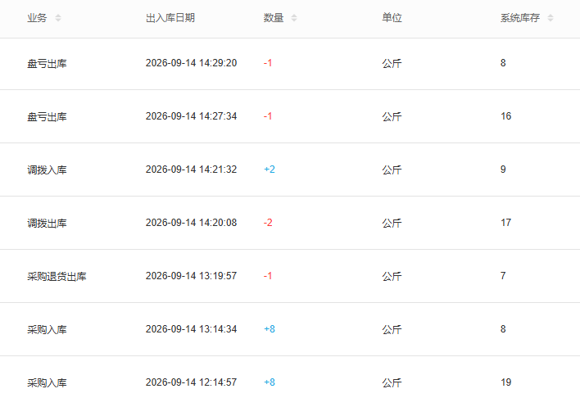
图7：另一历史出入库业务、日期和数量局部，采购入库退货与调拨盘亏分辨后核原单。
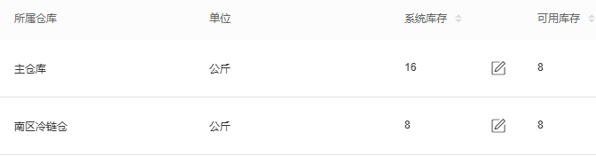
图8：另一历史库存详情按仓系统与可用量，主仓十六与八、冷链八与八，不用来倒算采购到货。

7. 原订单数和资金往来分开，差额逐链核
顶部采购订单总数按原采购单去重，不是当前规格行数。一张采购单含两个规格，列表会有两个规格行，但订单总数仍只计一次；两张原单买同一规格，可能列表只有一行而订单数为二。核采购笔数要回原单号，不能把每个商品出现次数相加成整期单数。顶部汇总和当前分页行也分开，当前页没显示的其他规格并不因此从整期范围消失。
供应商往来是另一对象。历史对账头有结余负六百零八元五角、预付款二十、采购应付六百七十五、退货应收四十六元五角；和本页历史商品六百不同，不能借两图宣称同条件下系统少算七十五，或直接认为供应商已经多收。两页对象、期间、单据状态与金额组成要先对齐，原退货和付款记录也不是商品汇总行。
回查差额保原供应商、采购单号、商品规格、原行数量价格、单头费用、原币汇率和入库关联，再分看退货、资金及抵扣。系统往来结余、付款申请、已审核资金流水与银行实际支付仍是不同结果，不能以结余为零或表里有付款单就宣称全部到款。先找可解释的原业务组成，不通过重复付款、退货或更改价格来试着让两页相等。
图9：另一历史供应商结余、预付、采购应付及退货应收，和商品金额分开核。

8. 分页导出保范围，空表和失败保原结果
页面是分页商品规格行，可查看页码与实际结果数。本页不保证提供点击规格直接打开原采购单的入口，回原单应到采购单列表，按提交期间、供应商与商品规格另定位。不要把商品汇总一行当一张采购单，也不要承诺点击金额一定展开入库明细；具体入口和授权以当前部署可见行为核。
导出沿查询条件另取数据，从第一页开始，最多一万组商品规格记录，不承诺任意范围无限全量。文件列有商品分类、名称、编号、规格、规格编号、数量（基本单位）和小计金额；数量与单位组合显示，未附顶部三项独立总计行。文件标题日期文字也不能保全供应商、状态与分类条件，需另留完整筛选、时点、实际行数和原返回，再按相同范围核金额。
成功无匹配、业务失败提示和请求超时分开。共有表格收到成功才替换列表和顶部，错误可留下原画面，不能把旧表或空表当当前没采购、缺库存或供应商已结清。保错误内容和原查询，不反复保存真实采购、入库或付款来试表。历史截图不能证明当前企业同一批数据的查询结果；权限、分类特殊项、跨单位合计及真实导出范围仍需按原结果核。
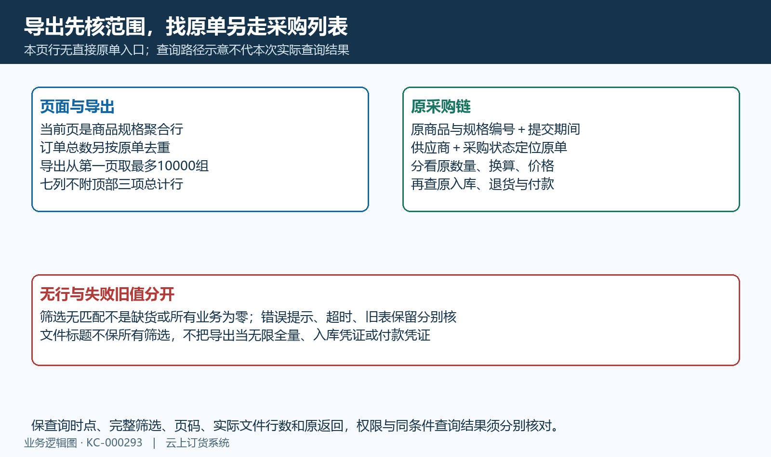
图10：商品分页与导出最多一万组、原采购另定位；无匹配、错误和旧值分别保留原结果。

下一步学习
采购单按供应商汇总：规格数量、原金额与采购范围核对｜云上订货系统、采购出入库明细：原单关联、数量金额与日期核对｜云上订货系统、采购入库提示数量超限：本次到货、累计入库与订单变更核对｜云上订货系统。

